职业卫生检测技术服务信息公开表
用人单位  名称 | 青岛阿兰贝尔科技发展有限公司
地理位置 | 青岛平度市同和街道岳阳路19号
联系人 | 张雷莎
调查专业  技术人员名单 | 贾健、王洪帅 | 调查时间 | 2024.08.25 | 陪同人 | 张雷莎
采样专业  技术人员名单 | 贾健、张心 | 采样时间 | 2024.08.30 | 陪同人 | 张雷莎
检测专业  技术人员名单 | 吕祯、郭秀丽、常鑫钰 |  | 检测时间 | 2024.09.02-2024.09.09
影像资料  （调查影像资料及采样影像资料） | 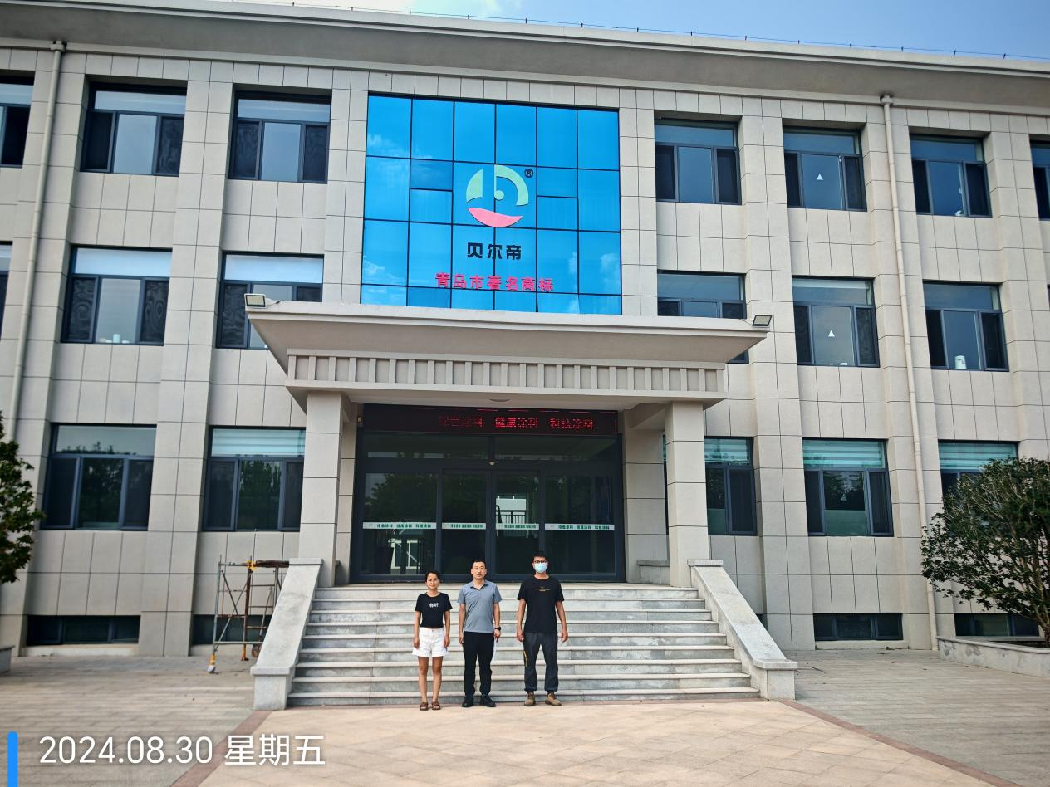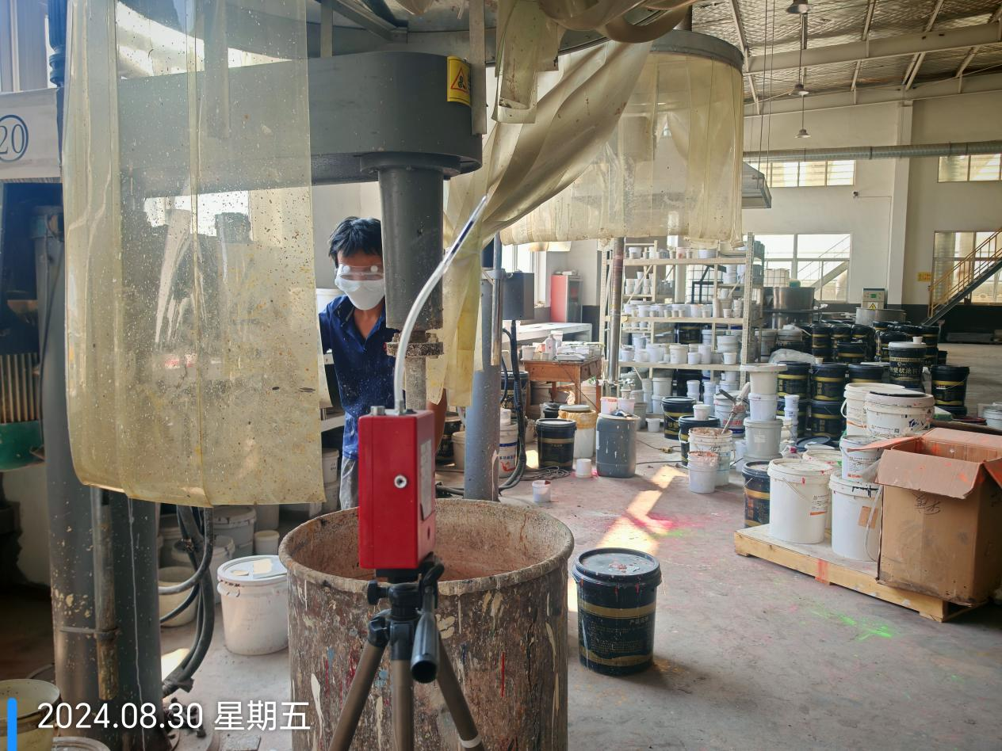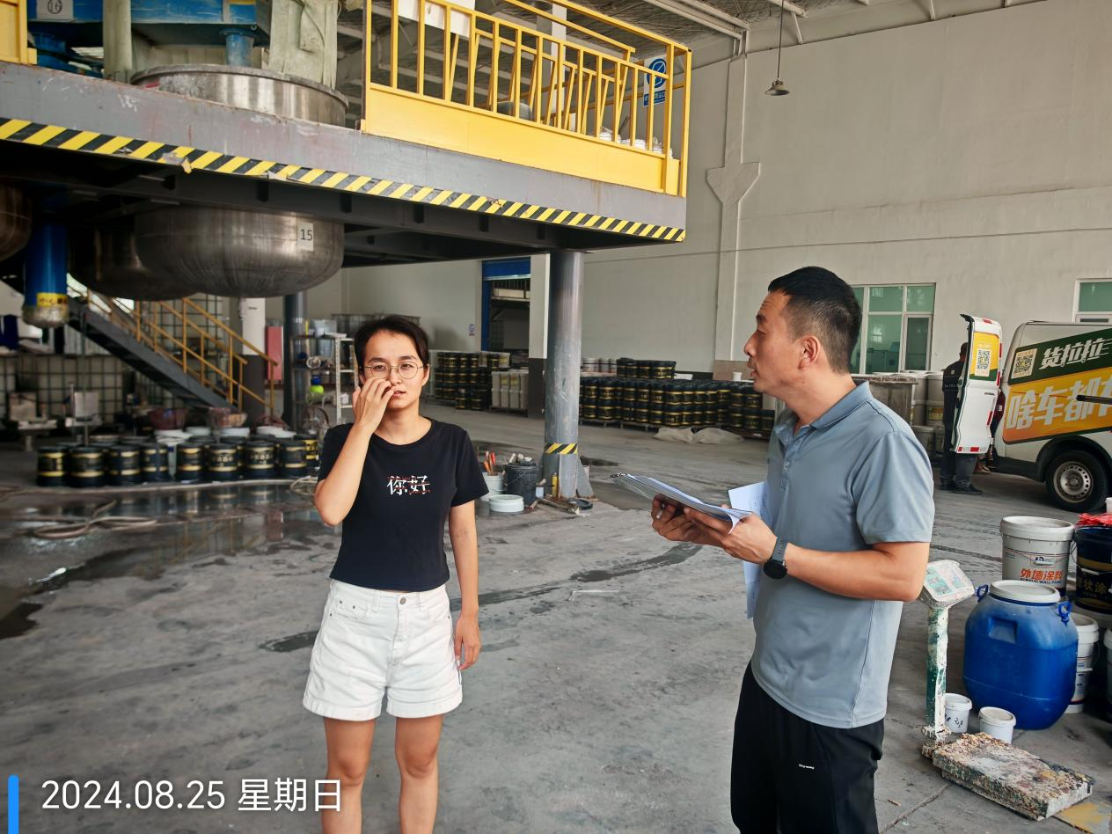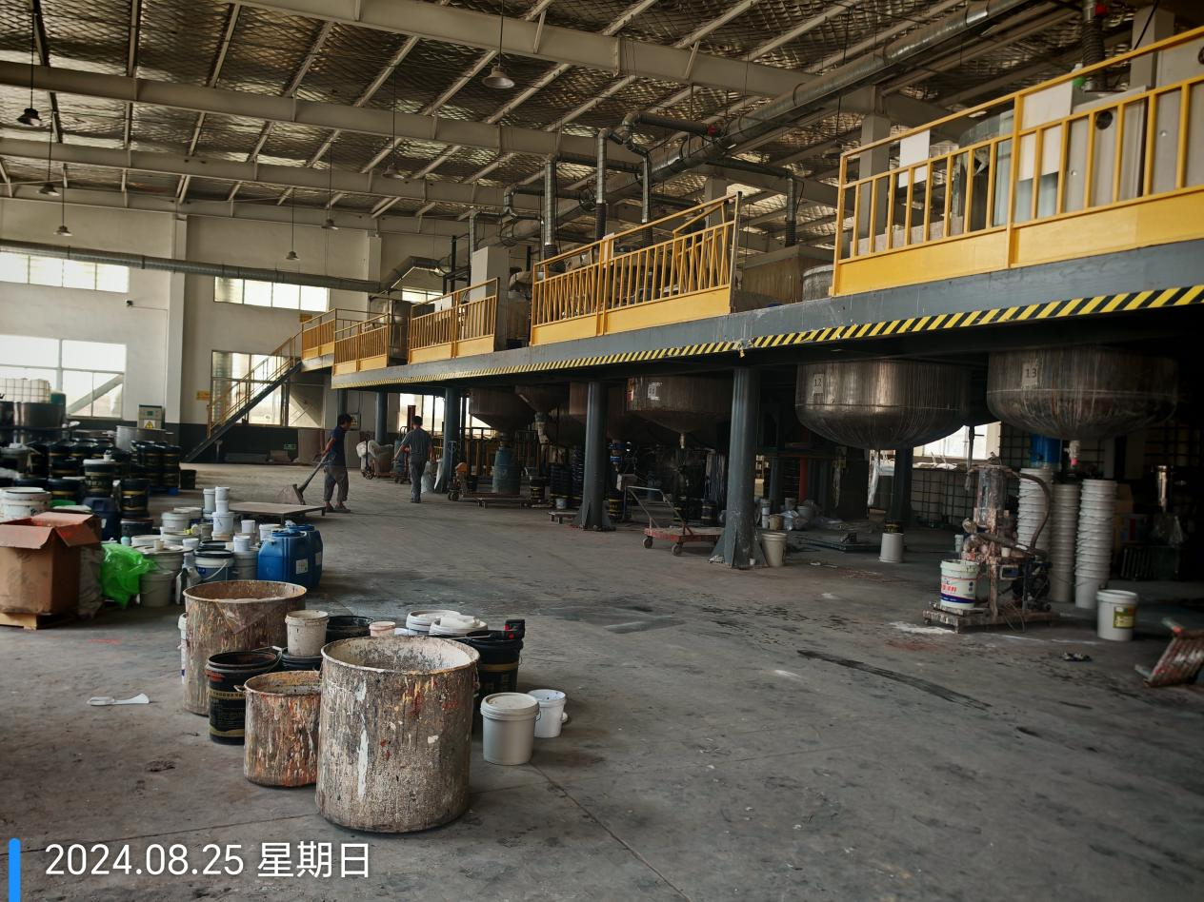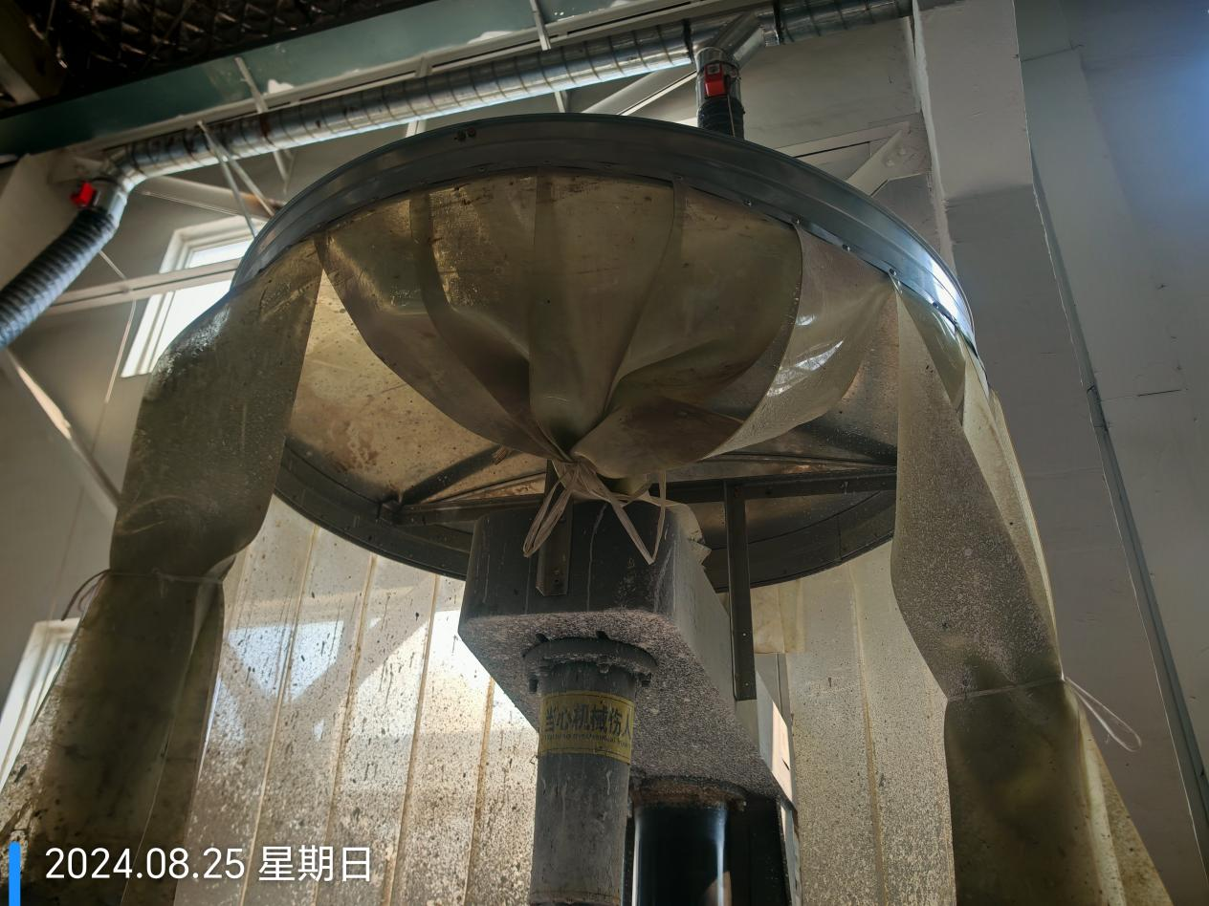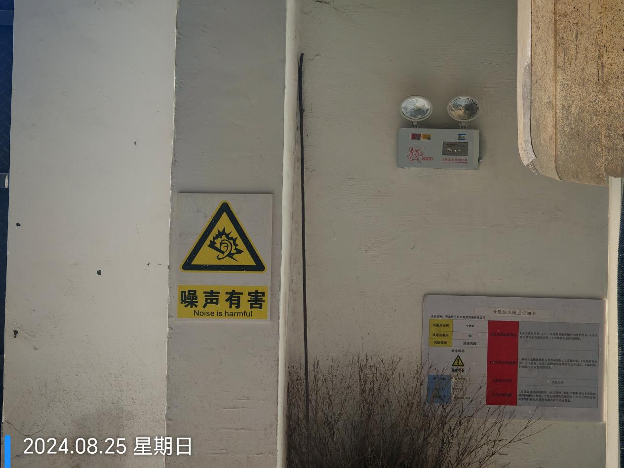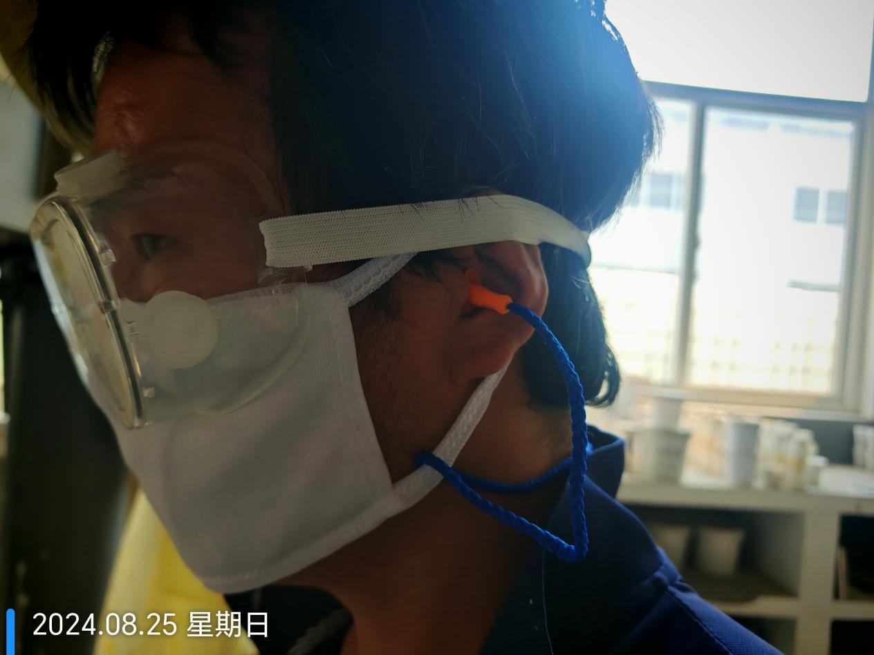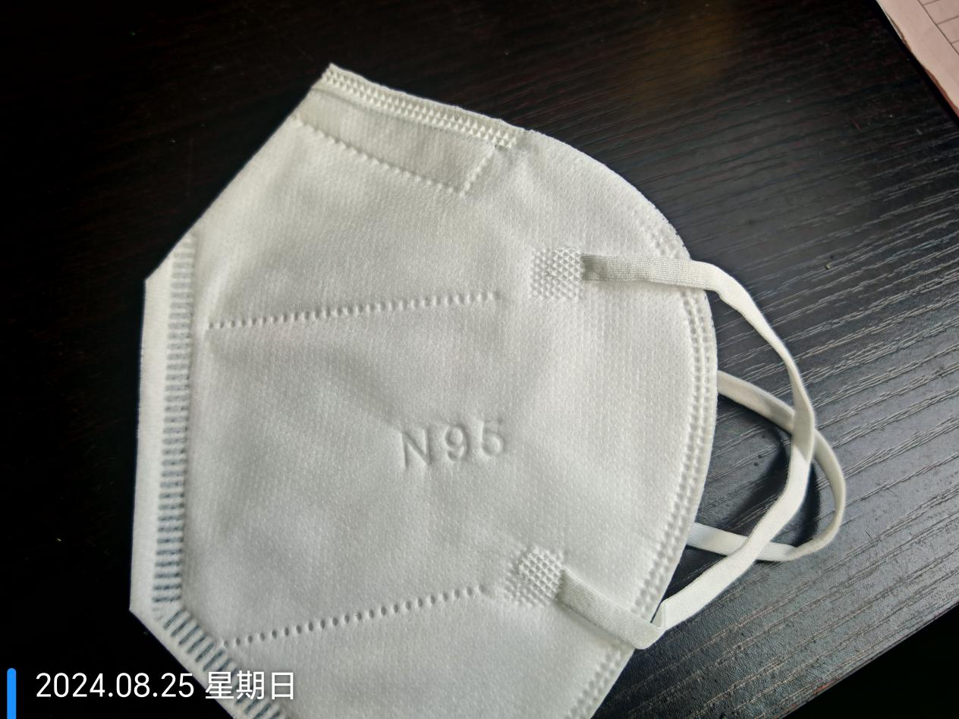
公示日期：2024.10.24

